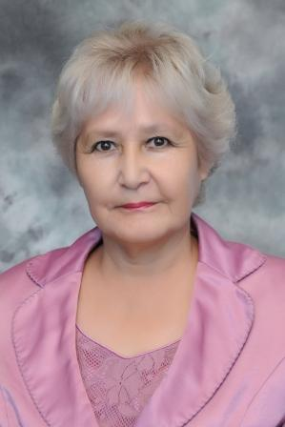

Жуманова
Кульзия Жайсанбаевна

Жуманова Кульзия Жайсанбаевна, 1960 жылы 7 қыркүйекте Булаев ауданында дүниеге келген.
1978 жылы Возвышенка орта мектебін бітірді. Содан кейін Ушинский атындағы Петропавл педагогикалық институтына филология факультетіне ағылшын тілі мен әдебиеті пәнінің мұғалімі мамандығы бойынша оқуға түсті. 1983 жылы 28 маусымда ППИ бітіріп, Булаев ауданындағы туған мектебіне барды. 2 жыл жұмыс істегеннен кейін отбасылық жағдай бойынша Қарағанды қаласына барды.
25 мектепте 3 жыл жұмыс істеді, 1987 жылы Жуманов Едге Токубаевич үйленіп, Совет ауданына, Тоқушы ауылына көшті. Олардың екі баласы бар: Руслан және Камилла. 1994 жылдың қазан айында Смирнов ауылына көшу қажеттілігі туындап, Смирнов №1 орта мектебінде жұмыс істей бастады. Содан бері К. Ж. Жуманова осы мектепте жұмыс істейді, еңбек өтілі 26 жыл.
Ұжымдағы және әріптестермен қарым-қатынас мейірімді, жанашыр. Ешқашан жұмысқа кешікпейді, әрдайым ұқыпты, нәтижеге бағытталған. Ол жоғары өнімділікке ие.
Жұмыста белсенді, шығармашылық қызметке қатысады, алдында тұрған міндеттерді орындау үшін жедел шешім қабылдай алады. Жаңа жағдайға бейімделе алады және туындаған мәселелерді шешудің жаңа тәсілдерін қолданады. Әріптестерінің кәсіби көмегіне сүйеніп, ұжымда жұмыс істей алады. Психологиялық тұрғыдан тұрақты. Өзін-өзі бағалауға және өзін-өзі сынауға қабілетті. Оның атағы-мұғалім.

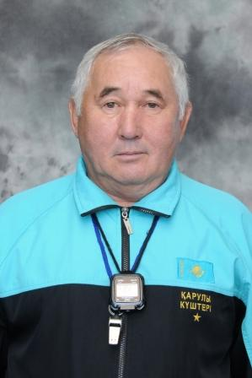

Жуманов
Едге Токубаевич

